基于信创的学生导师双选系统

**——需求分析说明书**

**参赛项目 基于信创的双选系统**

**团队名称 hahaha**

**团队人员 刘志成、邵永康、钱洁楠、熊丽安、何枫**

**目 录**

1.摘要 4

1.1适用对象 4

1.2业务背景 4

1.3实现范围 4

1.4关键词 4

1.5重要说明/风险 4

2.业务流程 4

2.1用例图 4

2.2业务流程图 5

3.用例详述 6

3.1学生注册成功并登录选择导师案例 6

3.1.1用例描述 6

3.1.2用例条件 6

3.1.3业务规则 6

3.1.4基本流 6

3.2导师注册成功并登录选择学生案例 6

3.2.1用例描述 6

3.2.2用例条件 6

3.2.3业务规则 6

3.2.4基本流 7

3.3修改个人信息案例 7

3.3.1用例描述 7

3.3.2用例条件 7

3.3.3业务规则 7

3.3.4基本流 7

3.4管理员发布活动案例 7

3.4.1用例描述 7

3.4.2用例条件 7

3.4.3业务规则 8

3.4.4基本流 8

3.5导师学生活动管理案例 8

3.5.1用例描述 8

3.5.2用例条件 8

3.5.3业务规则 8

3.5.4基本流 8

3.6 导师留言板案例 8

3.6.1用例描述 9

3.6.2用例条件 9

3.6.3业务规则 9

3.6.4基本流 9

3.7定时垃圾处理案例 10

3.7.1.用例描述 10

3.7.2用例条件 10

3.7.3业务规则 10

3.7.4基本流 10

4.非功能性需求 10

4.1 性能需求 10

4.2 安全需求 10

4.3 易用性需求 11

# 1.摘要

## 1.1适用对象

本双选系统适用于高校的研究生导师和学生，用于在导师和学生之间进行双向选择，提升双选的透明度和匹配效率。

## 1.2业务背景

长期以来，高校的导师与学生双选过程存在不透明和低效的问题，学生无法及时了解导师的研究方向和需求，导师也无法充分了解学生的专业背景和兴趣。本系统旨在通过信息公开和智能推荐的方式，优化双选流程，帮助师生双方更好地进行选择。

## 1.3实现范围

1. 学生用户：注册、登录、选择导师、查看导师信息、查看推荐导师、管理个人信息。
2. 导师用户：注册、登录、查看学生投递信息、选择学生、查看推荐学生、管理个人信息。
3. 管理员：管理学生和导师账户，发布活动，查看系统日志，生成分析报告。

## 1.4关键词

双选系统、导师选择、学生匹配、信创、智能推荐、透明双选、高效匹配

## 1.5重要说明/风险

1. 系统的数据安全至关重要，用户的个人信息和选择信息需要加密处理。
2. 智能推荐算法的准确性和公平性是系统成功的关键，需持续优化匹配模型。
3. 系统使用的XBase框架需要与现有的学校管理系统兼容，存在集成风险。

# 2.业务流程

## 2.1用例图

此双选系统用例图如图2.1.1所示。

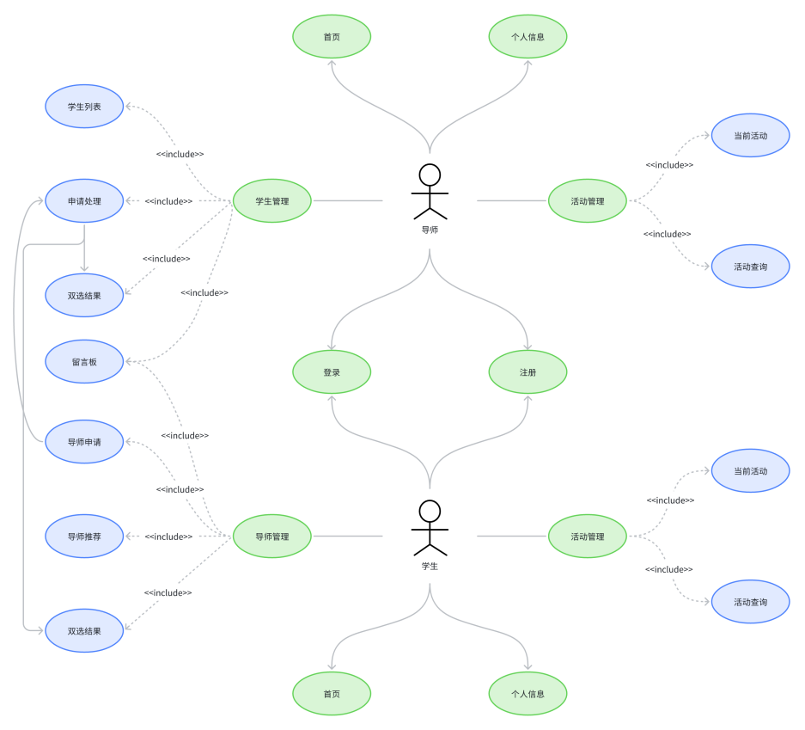

图 2.1.1 用例图

## 2.2业务流程图

此项目业务流程图如图2.2.1所示。

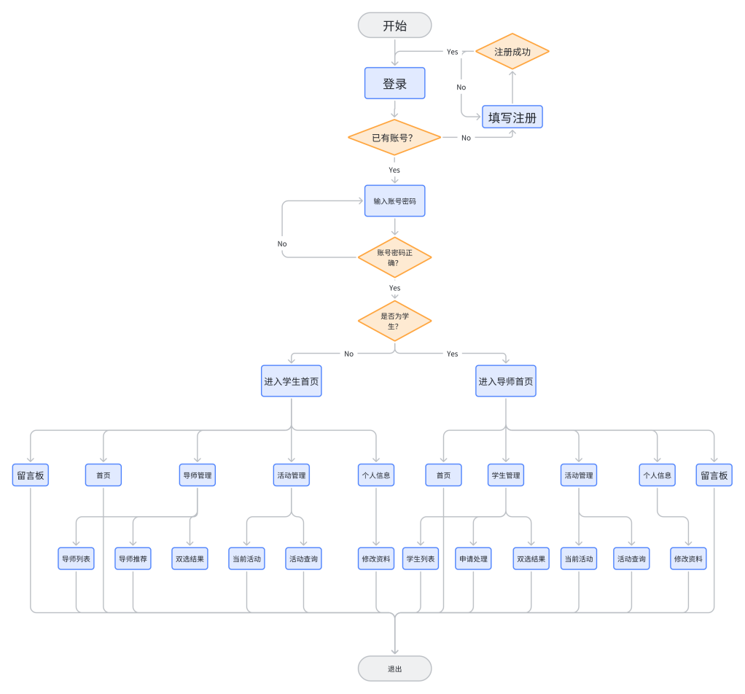

图 2.2.1 业务流程图

# 3.用例详述

## 3.1学生注册成功并登录选择导师案例

### 3.1.1用例描述

学生通过系统进行注册，输入相关信息后，登录后可以查看导师列表、搜索导师、选择导师、查看与导师研究方向匹配度，最终提交意向。

### 3.1.2用例条件

1. 学生必须提供有效的电子邮箱、学号和密码以及专业兴趣方向等才能完成注册。
2. 在学生选择导师后，导师需要进行双选才能选择成功。

### 3.1.3业务规则

1. 每个学生只能提交一次选导师申请，但在导师未确认前可修改选择。
2. 每个学生可以同时向多名导师发送申请。
3. 导师列表按照研究方向、导师当前带学生数量进行排序，系统推荐导师将优先显示。

### 3.1.4基本流

1. 学生登录系统后，进入“导师管理”页面。
2. 导航栏需求：左侧包含“导师列表”“导师推荐”“双选结果”等选项，顶部包含搜索栏。
3. 界面控件：导师卡片展示，包含导师姓名、研究方向、简介、匹配度、招生人数、“选择导师”及“取消选择”按钮。
4. 搜索功能：学生可通过关键词搜索导师，如“人工智能”“数据科学”等。

## 3.2导师注册成功并登录选择学生案例

### 3.2.1用例描述

导师通过系统注册并登录后，可以查看所有选择自己的学生名单，并从中选择符合条件的学生。

### 3.2.2用例条件

1. 导师注册时需要填写个人研究领域、联系方式及带学生人数限制。
2. 导师必须先登录系统，方可查看学生申请信息。

### 3.2.3业务规则

1. 导师可查看学生的专业背景、研究兴趣等信息。
2. 导师的申请同意人数必须低于本次招生人数。

### 3.2.4基本流

1. 导师登录系统后，进入“学生管理”页面。
2. 导航栏需求：左侧导航栏包含“学生列表”“申请处理”“双选结果”等选项。
3. 界面控件：学生申请列表显示，包含学生姓名、专业、研究兴趣、是否选中及“选择学生”按钮。
4. 选择功能：导师可以通过专业或研究方向选择申请学生。

## 3.3修改个人信息案例

### 3.3.1用例描述

用户（学生或导师）可以在登录后进入个人信息页面，修改密码、联系方式、兴趣或研究方向。

### 3.3.2用例条件

1. 用户必须已经注册并登录系统。
2. 修改后的信息必须符合格式要求。

### 3.3.3业务规则

1. 修改密码时必须输入旧密码。
2. 联系方式和兴趣必须为必填项。

### 3.3.4基本流

1. 用户点击“个人信息”选项，进入修改界面。
2. 界面控件：信息表单包含“姓名”“联系方式”“研究方向”等字段，字段旁边有“编辑”按钮。
3. 保存按钮：完成编辑后点击“保存”按钮，信息将提交至服务器。

## 3.4管理员发布活动案例

### 3.4.1用例描述

管理员可以通过系统发布校内双选活动，活动信息将显示在学生和导师首页。

### 3.4.2用例条件

1. 管理员账户需具有发布权限。
2. 发布的活动信息需包含发布时间、活动名称、内容等。

### 3.4.3业务规则

1. 每条活动信息对学生、导师、管理员都可见但只有管理员可以对相关内容进行修改。
2. 管理员可以对活动进行删除。
3. 删除活动需提示确认，删除后不可恢复

### 3.4.4基本流

1. 管理员登录系统后，进入“发布活动”页面。
2. 导航栏需求：左侧导航栏包含“发布活动”“活动管理”等选项。
3. 界面控件：活动信息表单包含活动名称、时间、地点、详情说明等字段。
4. 发布按钮：填写完毕后点击“发布”按钮，活动信息即发布至系统。

## 3.5导师学生活动管理案例

### 3.5.1用例描述

活动管理模块允许用户查看当前校内双选活动，提供当前活动的展示与活动查询功能，方便学生和导师查看并参与活动。

### 3.5.2用例条件

1. 活动信息应包含活动名称、时间、地点、内容等基础信息。
2. 学生和导师可查看活动信息，但仅管理员拥有活动的增删改权限。
3. 需支持活动的状态标识，如“进行中”“已结束”“即将开始”。

### 3.5.3业务规则

1. 所有用户都可查看活动信息。
2. 活动需按时间顺序显示，当前活动优先排列。
3. 活动信息一旦发布，除管理员外，其他用户不可编辑。

### 3.5.4基本流

1. 学生或导师登录系统后，从导航栏选择“活动管理”。系统显示当前活动列表，用户可点击进入查看详细信息。
2. 导航栏需求： 左侧导航栏包含“当前活动”“活动查询”等选项。
3. 界面控件：当前活动和历史活动以卡片或列表形式显示，包含活动名称、时间、地点、状态等信息。

## 3.6 导师留言板案例

### 3.6.1用例描述

导师留言板为学生和导师提供一个沟通平台，学生可以在留言板上向导师提问或留言，导师可以回复学生的留言。

学生可以查看所有导师的留言板信息，并可以选择特定导师进行留言。

导师可以查看自己收到的留言，并进行回复。

### 3.6.2用例条件

1. 学生需登录系统才能留言。
2. 导师需登录系统才能查看和回复留言。
3. 留言内容必须符合社区规范，禁止发布不当言论。

### 3.6.3业务规则

1. 每条留言应记录留言者的用户名和留言时间。
2. 留言和回复均可编辑和删除，但只能由留言的创建者进行。

### 3.6.4基本流

a）学生留言流程

学生登录系统，进入导师留言板页面。

学生选择特定导师，点击“留言”按钮。

学生输入留言内容，点击“提交”按钮。

系统保存留言，并显示在该导师的留言板上。

b）导师查看和回复流程：

导师登录系统，进入自己的留言板页面。

导师查看所有留言。

导师选择一条留言，点击“回复”按钮。

导师输入回复内容，点击“提交”按钮。

系统保存回复，并显示在相应留言下方。

c）界面说明

留言板界面：显示所有导师的留言板信息。

导师留言区域应包含“选择导师”、“留言内容”输入框和“提交”按钮。

导师的留言和回复列表应包括留言内容、时间戳、学生用户名等信息。

回复界面：导师查看留言后，需有“回复内容”输入框和“提交”按钮。

## 3.7定时垃圾处理案例

### 3.7.1.用例描述

1. 清除未成功选择记录。当校内双选活动结束后，系统将自动清除所有未成功的选择记录，以防止无效选择的堆积。
2. 每年定时清除所有用户数据。在第二学年的开始，系统将自动清除所有用户数据，以防止上一年的数据堆积，允许学生和导师重新注册新的个人信息。

### 3.7.2用例条件

1. 活动结束后，系统定时任务会被触发。
2. 第二学年开始时，系统定时任务会被触发。

### 3.7.3业务规则

1. 清除未成功选择记录操作只针对未成功的选择记录。
2. 每年定时清除操作包括学生和导师的所有个人信息。
3. 清除操作需记录日志，确保数据的安全性和可追溯性。。

### 3.7.4基本流

1. 校内双选活动结束。
2. 系统触发定时任务。
3. 系统查询所有未成功的选择记录。
4. 系统删除未成功的选择记录。
5. 系统生成清除记录的日志。
6. 系统检测到第二学年开始。
7. 系统触发定时任务。
8. 系统查询所有学生和导师的用户数据。
9. 系统删除所有用户数据。
10. 系统生成清除记录的日志。

# 4.非功能性需求

## 4.1 性能需求

系统应支持同时处理至少1000名学生和导师的双选操作。

响应时间应控制在1秒以内，页面加载时间不得超过2秒。

## 4.2 安全需求

所有用户数据和交互信息应加密存储。

登录过程需采用两步验证机制，确保账户安全。

## 4.3 易用性需求

系统界面简洁易用，符合常规用户操作逻辑。

提供详细的操作提示及帮助文档，便于用户快速上手。

搜索、筛选等关键功能应支持模糊查询，提高用户体验。